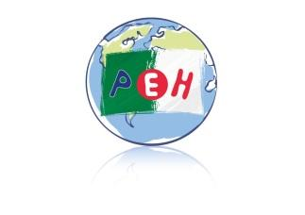

**Petite Ecole d’Hydra**

**LISTE DES FOURNITURES**

**Année SCOLAIRE 2025 / 2026**



ALGER

**NIVEAU DE CLASSE : GS**

**« LISTE DES LIVRES ET MANUELS SCOLAIRES COMMANDES ET**

**FINANCES PAR LA PEH »**

. Cahier d’écriture : GS – Laurence Pierson – Editions MDI

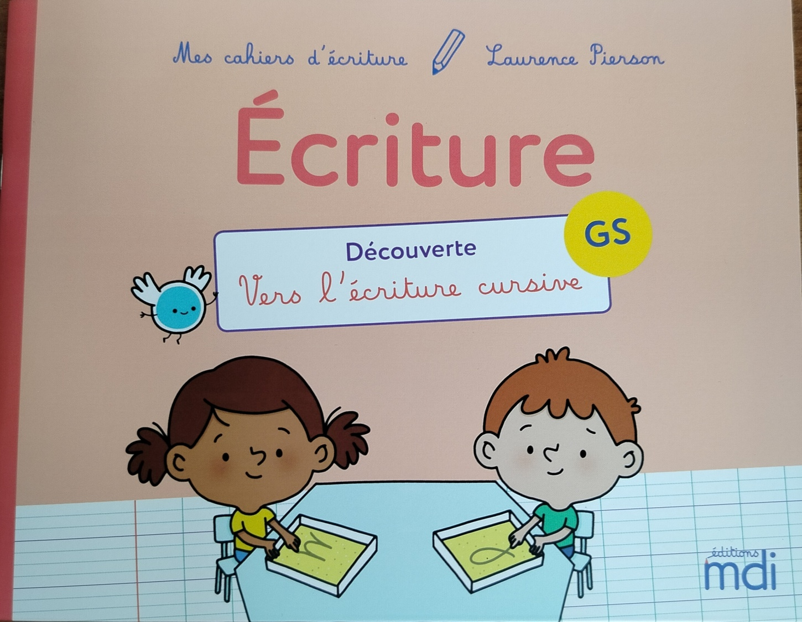

**Alger, le 18 mai 2025**

**Marie PONS**

**Olivier SOLE**